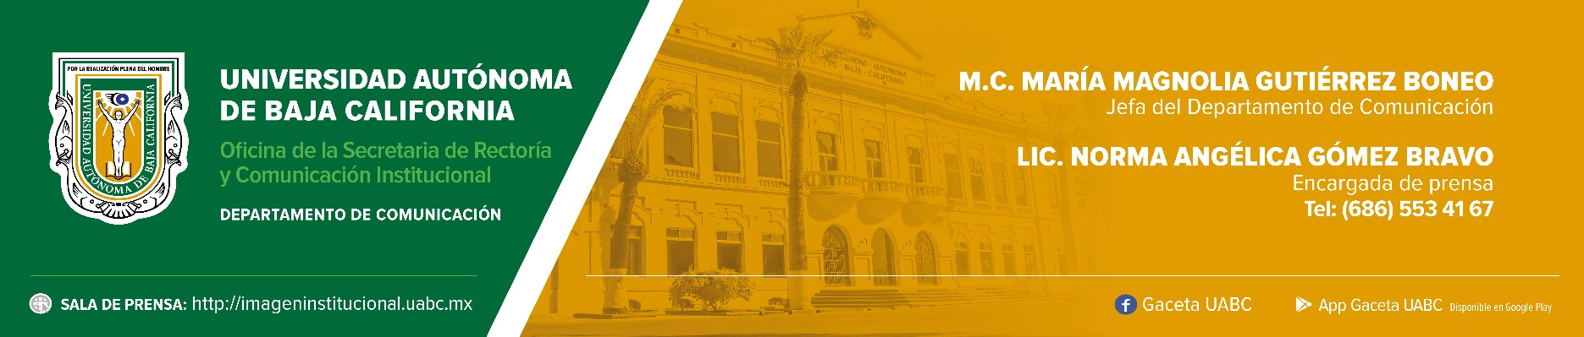
BOLETÍN 018/2023-1

Celebrará la UABC el Día Mundial de la Radio

Admisión gratuita a las actividades. MariQK, conductora del programa radiofónico El Autobús, estará presente para convivir con el público infantil.

Mexicali, Baja California, 9 de febrero de 2023.- En el marco del Día Mundial de la Radio, UABC Radio y Cultura UABC, invitan a disfrutar de las sorpresas y actividades que se llevarán a cabo el sábado 11 de febrero, así como de la programación especial que se transmitirá el viernes 10 al lunes 13 del mes en curso a través de 104.1 FM en Mexicali, 95.5 FM en Ensenada y 1630 AM en Tijuana.

Entre las sorpresas que se tienen preparadas para el día 11 en el Teatro al aire libre de la Rectoría UABC en Mexicali, se regalarán kits para el público infantil. MariQK, productora y locutora del programa de radio El Autobús, (ganador del segundo lugar en la categoría de Programa para niñas y niños de la 13ª Bienal Internacional de Radio), estará presente para convivir con quienes asistan. Además, se desarrollarán distintas actividades relacionadas con la temática de la radio.

Durante la programación especial de UABC Radio se abordarán múltiples temas relacionados con la radio, su historia y sus emisiones. Se contará con la música de Diles que no me maten, en un concierto que se llevará a cabo el 11 de febrero a las 19:00 horas en el Teatro al aire libre de la Rectoría UABC, donde también se presentará Ola Magenta como artista invitada.

Todas las actividades antes mencionadas son con admisión libre. Los horarios y detalles del programa completo estarán disponibles en la página de Facebook de UABC Radio.

La UABC invita a toda la comunidad bajacaliforniana a seguir la página de Facebook de Cultura UABC y la página web https://cultura.uabc.mx para conocer más información acerca de la actividad de la Coordinación General de Extensión de la Cultura y Divulgación de la Ciencia.

